Punto 1:
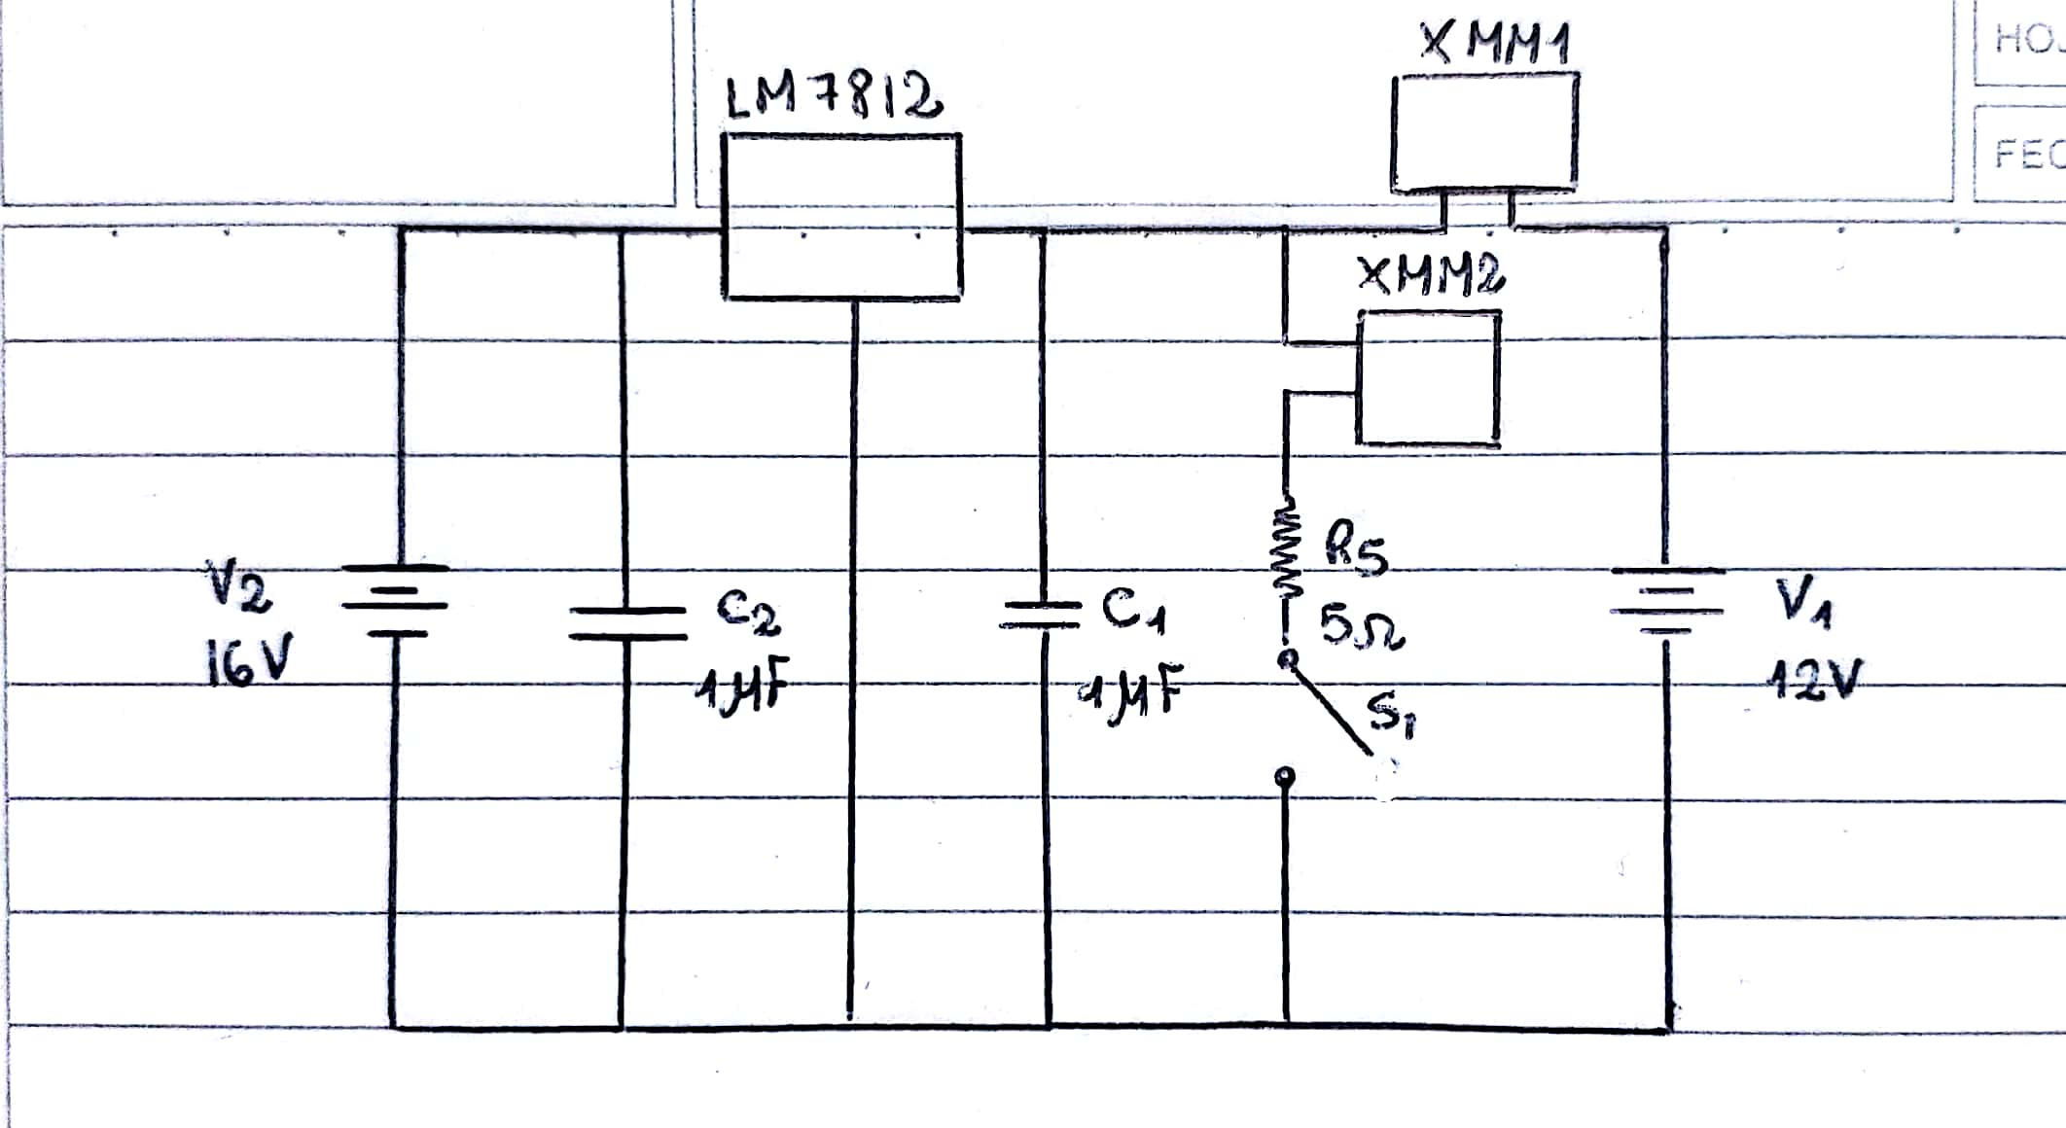

El regulador usado fue un LM7812.
Si alimentamos al regulador con una tensión alta, ese regulador nos saca otra tensión. En este caso es de 12V, se que es ese valor porque los últimos dos dígitos me marca que tensión saca.
Ya que queremos saber que saca esos 12V, lo tenemos que comparar con una fuente patrón de 12V. Entonces ponemos una punta del voltímetro a la salida del regulador y la otra a la salida de la fuente, si el regulador saca exactamente 12V, entonces debería medir 0. Ya que mirando el datasheet del LM7812 nos dice que a 12V puede mandar con una diferencia de hasta 120 mV. Entonces como máximo vamos a medir 120mV, y ese valor es el que uso para decidir cual voltímetro es mejor.

Para finalizar el armado, necesitamos:
- 2 capacitores de 1$μ$F
- 2 fuentes de tensión de 16V y 12V.
XMM1 es el voltímetro.

Punto 3 B:

Concepto de Trazabilidad:

“La propiedad del resultado de una medida o del valor de un estándar donde éste pueda estar relacionado con referencias especificadas, usualmente estándares nacionales o internacionales, a través de una cadena continua de comparaciones todas con incertidumbres especificadas”.

En el ámbito del montaje de placas electrónicas se entiende como el sistema de control que
permite reconstruir documentalmente y determinar para un producto, desde la recepción hasta la expedición, las referencias y las características de los elementos que lo componen o de los procesos y pruebas a las que ha sido sometido.

No de serie: Identificación unitaria e irrepetible del conjunto que agrupa los componentes
con trazabilidad (es la identificación del sistema que va a ser trazado).

Referencia: El part number asignado por el fabricante a cada elemento.

Código: Referencia asignada por Surtel o por sus clientes para identificar al elemento
dentro de una lista.

Fabricante: La empresa que fabrica cada elemento o pieza. En un proceso de trazabilidad,
pueden ser varios los fabricantes homologados para un mismo código.

Lote: Identificación del proveedor sobre el grupo de elementos de una misma
producción.

Data code: Fecha de fabricación del elemento (ejemplo: mes-año, semana-año, etc).

El partido que toma la trazabilidad es el del control y operación de piezas que se usan de forma continua, definiéndose con un número de serie que las identifique individualmente y permite inspeccionarlas o contrastarlas durante el proceso productivo.

Punto 4 A:

Circuito armado:

